**Документация на проект №14: Билети**

Проектът е базиран на идеята да се реализира информационна система, която обслужва билетна каса. Тази каса работи с няколко зали, за които потребителят има възможност да резервира и купува билети за представления, които ще се провеждат в залите.

Приложението трябва да подържа общите операции: open – отваря файл, save – запазва информацията във файла, saveas – запазва информация в конкретен файл, help – показване на помощно меню и close – затваря файл, и специфичните за него: addevent – добавя представление към списъка с представления в дадена зала на конкретна дата, freeseats – извежда справка за свободните места за конкретно представление в конкретна зала, book – резервира билет за конкретно представление, unbook – премахва резервация за конкретно изпълнение, buy – закупува билет за конкретно изпълнение, bookings – извежда справка за запазените билети, check – прави проверка на закупен билет, report – извежда справка за закупените билети от - до, mostviewed – извежда статистика за най-гледаните представления, leastviewed – извежда статистика за представления с под 10% посещаемост.

Приложението е полезно с това, че служи като база от данни за билетната каса и улеснява запазването и закупуването на билети.

В проекта са използвани следните дефиниции и концепции: тип данни, променлива, функция, if-else конструкции, цикъл, масив, вектор, клас, обект, енкапсулация, конструктор, предефиниране на оператор, заглавен файл, библиотека, коментар и други. Алгоритмите използвани в програмата включват прочитане на вход от конзола и разделянето му на части, преобразуване на низ в число, работа с матрица и извършване на операции върху матрицата и валидиране на данни. Други от основните алгоритми, използвани в проекта, са прочитане на файл, четене и извличане на информация от файл и записване на данни във файл, използвайки този файл като база от данни.

Използваните от мен подходи и методи за решаването на задачата са разбиването на проекта на по-малки и по-лесно решими задачи и доброто структуриране на проекта, което е много важно за цялостното рабиране на изпълнението му.

Общата архитектура на проекта се базира на обектно-ориентирания дизайн, а именно разделянето на проекта на класове, които взаимодействат помежду си. Във всички класове е използван принципът на енкапсулацията, който е ключов за ООП дизайна. Също така в проекта е използван и принципът на наследяването.

Приложението съдържа 5 класа:

* Class System: Този клас е базов за изпълнението на задачата, защото има за цел да прочете потребителския вход и да изпълни съответните функции. Извикването му в main функцията е по следния начин:

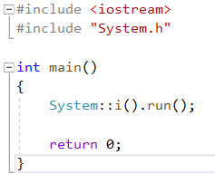

* Class Hall: Класът служи за обработката на зали, които са предварително зададени.
* Class Event: Клас, чиято цел е да създаде валидно представление и след това да може да се обработва
* Class Ticket: Този клас цели да създаде валиден билет, който пази информация за дадено представление и за залата, в която ще се проведе това представление
* Class BoughtTicket: Класът наследява class Ticket. Той разширява класът с променливата идентификационен номер.

Class System:

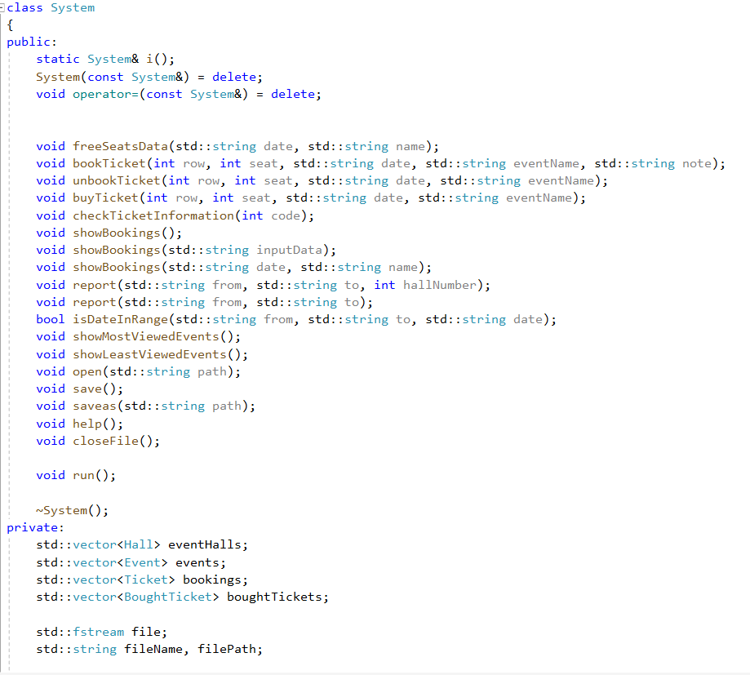

Class Hall:

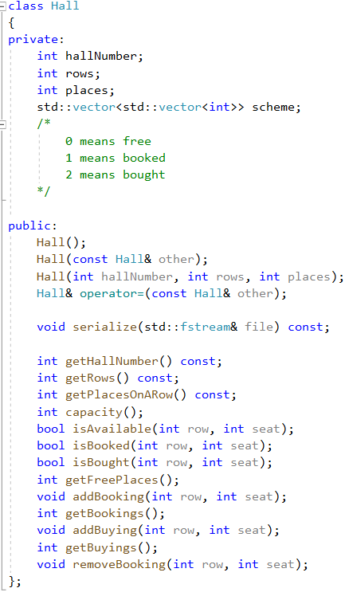

Class Event:

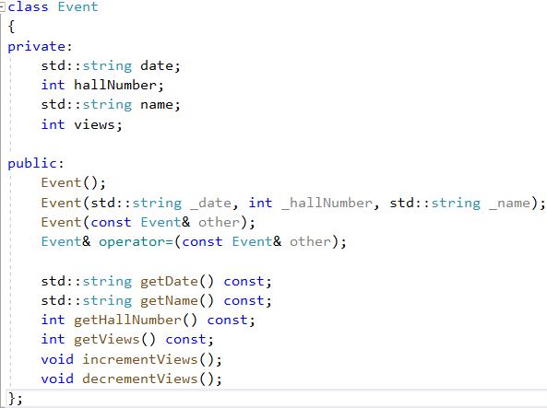

Class Ticket:

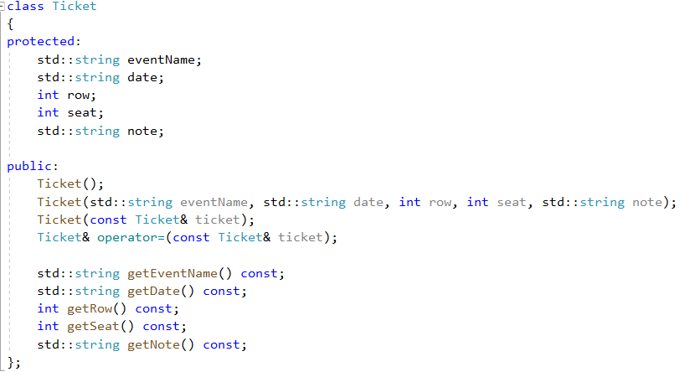

Class BoughtTicket:

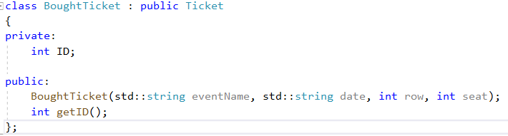

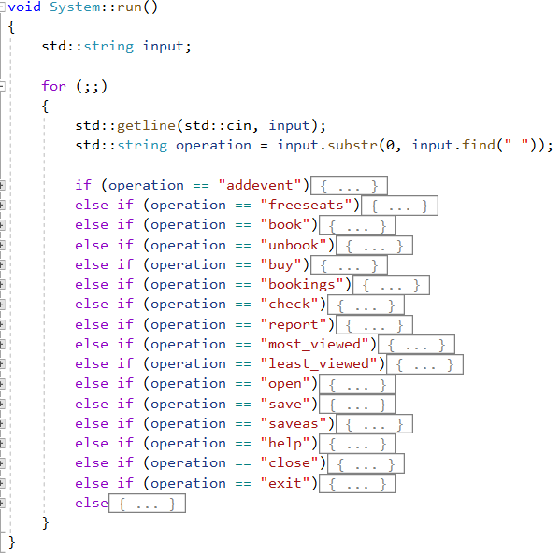По-долу са представени някои от основните алгоритми за реализация на проекта:

Чрез този алгоритъм се прочита потребителския вход.

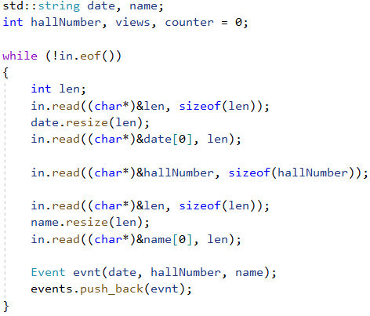

Алгоритъмът цели прочитането на информация от файл и запазването й в приложението.

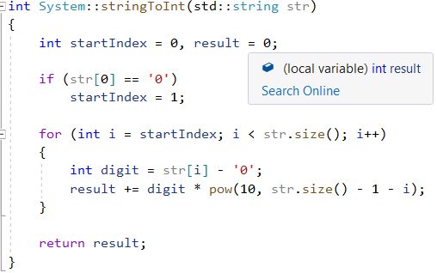Този алгоритъм преобразува символния низ в променлива от целочислен тип.

Проектът изпълнява важни задачи свързани с улесняване на потребителите при запазването и закупуването на билети. Целите му са постигнати посредством различни алгоритми и добрите практики на ООП дизайна.

Линк към хранилище в гитхъб: <https://github.com/iamdimitarkolev7/Sofia-University/tree/master/OOP/project%20II/Tickets>